12/12/2024

Paola Faria Novello Bhering

Martine Desmarais

Costumier Cadence

Livrable 7

AEC Développement Web

Date du livrable : 11/12/2024

# Livrable 7

|  |
| --- |
| Projet : Costumier École de danse Cadence  Livrable : 7  AEC en Développement Web - Cégep Sherbrooke  Date du livrable : 2024-12-12  Co-équipiers : Martine Desmarais et Paola Faria Novello Bhering  Date de création : 2024-12-08  Mise à jour : N/A |

Table des matières

Livrable 7 1

Introduction 2

Aperçu du Projet 3

Préréquis pour le déploiement 3

Étapes pour Déployer l'Application 4

Configuration Initiale du Serveur 4

Préparation du Projet 5

Démarrage de l’application 6

Mise à Jour après Modification du Code 7

Résolution des problèmes 7

# 

# Introduction

L’objectif de ce document est de répondre aux exigences du livrable final pour le projet d’intégration intitulé « Projet Final : École Cadence » dans le cadre de l’AEC en développement web. Ce projet a été conçu et développé par Martine Desmarais et Paola Faria Novello Bhering, combinant des compétences en développement web front-end et back-end.

Le projet met en œuvre les technologies modernes suivantes : Node.js, Express.js, Handlebars, HTML, CSS, JavaScript, et SQLite. Il s’articule autour de la conception et du développement d’un système robuste de gestion des utilisateurs et de costumes pour l’école cadence, permettant aux administrateurs et professeurs de gérer efficacement leurs utilisateurs, rôles, et autres fonctionnalités associées.

Le projet vise à démontrer une maîtrise technique complète ainsi qu’une approche structurée du développement logiciel, tout en assurant la documentation nécessaire pour une prise en main autonome par le client.

# 

# Aperçu du Projet

• Technologies utilisées : Node.js, Express.js, Handlebars, HTML, CSS, JavaScript, SQLite.

• Lien URL de l'application : <http://mynetdesign.site:3001/connexion>.

• Lien du code source : https://github.com/paolabhering/ProjetEcoleCadence.git

# Préréquis pour le déploiement

• Serveur : Ubuntu (sur Digital Ocean).

• Outils nécessaires :

* PuttY pour l'accès SSH au serveur.
* WinSCP client FTP pour le transfert des fichiers.
* Node.js et npm installés sur le serveur.
* SQLite installé sur le serveur pour stocker les données de l’application.

• Ports ouverts : Port 3001 configuré dans l’application.

# Étapes pour Déployer l'Application

## Configuration Initiale du Serveur

1. Créez un droplet (Ubuntu nodejs) sur digital ocean :

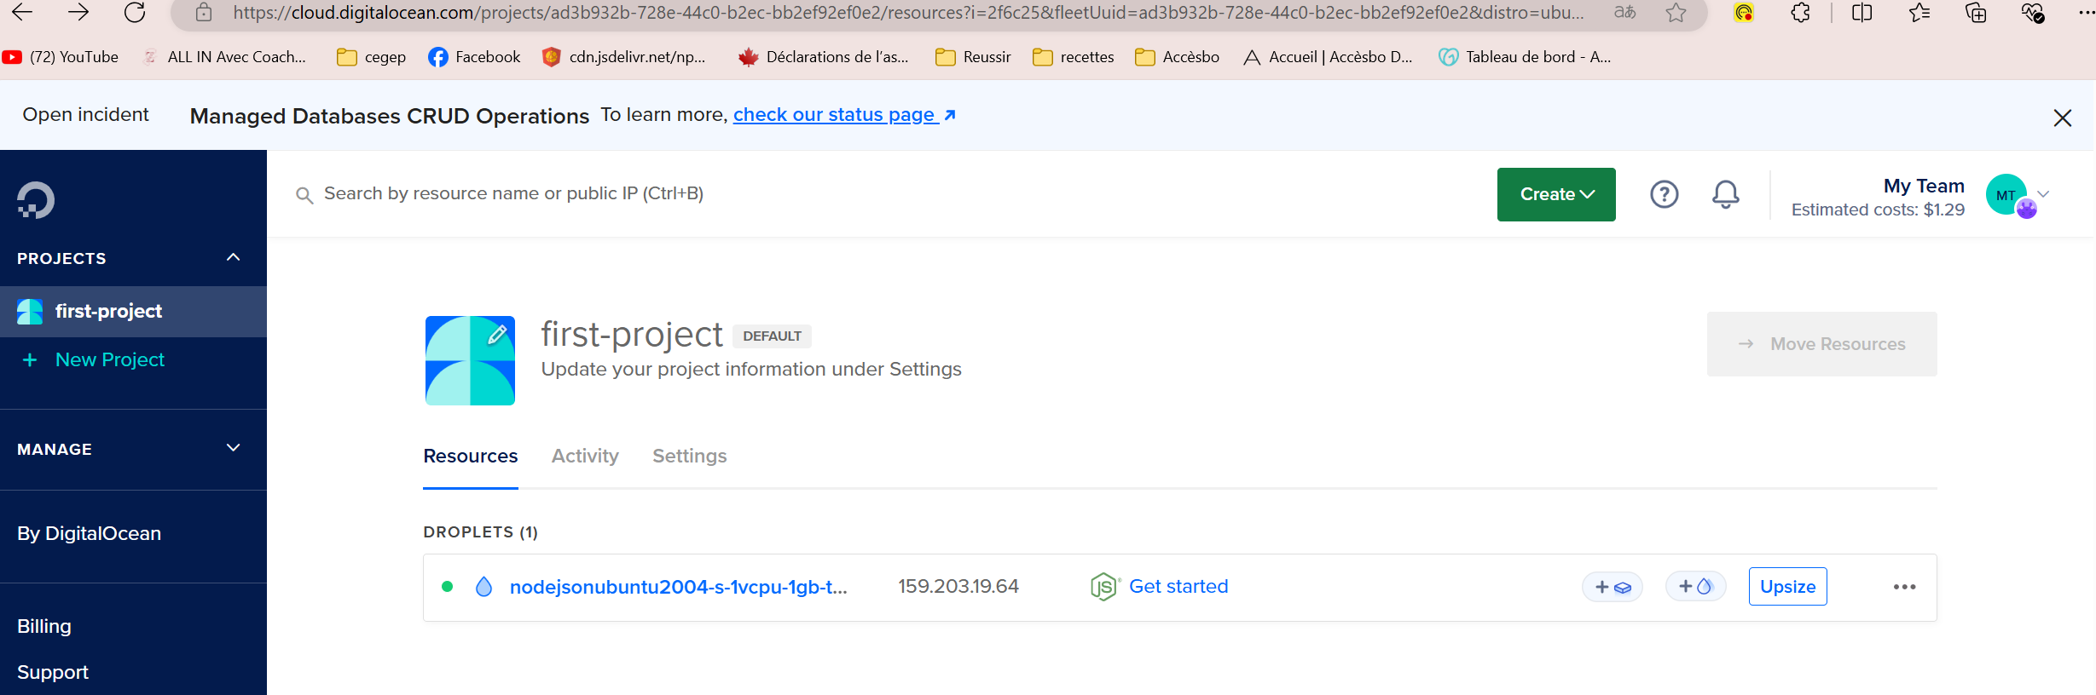

1. Connectez-vous au serveur Ubuntu via SSH avec PuttY :

*ssh root@<adresse-ip-du-serveur> (dans l’exemple : 159.203.19.64)*

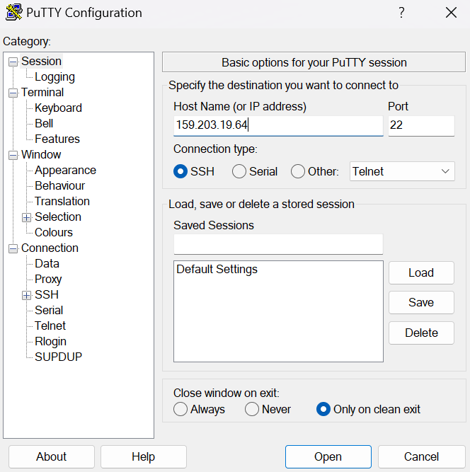

1. Login as : root

Password enregistré dans digital ocean (ici : 1EcoleCadence)

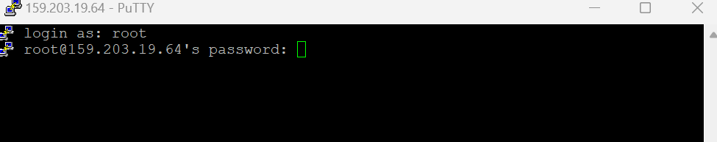

1. Mettez à jour les paquets :

sql

Copier le code

*sudo apt update && sudo apt upgrade -y*

1. Installez Node.js et npm :

Copier le code

*sudo apt install nodejs npm -y*

## Préparation du Projet

• Transférez les fichiers du projet sur le serveur avec WinSCP :

* Connectez-vous au serveur avec WinSCP.
* Naviguez vers /var/www/ et créez un dossier pour l'application, par exemple */var/www/projetecolecadence*.
* Copiez tous les fichiers du projet dans ce dossier.

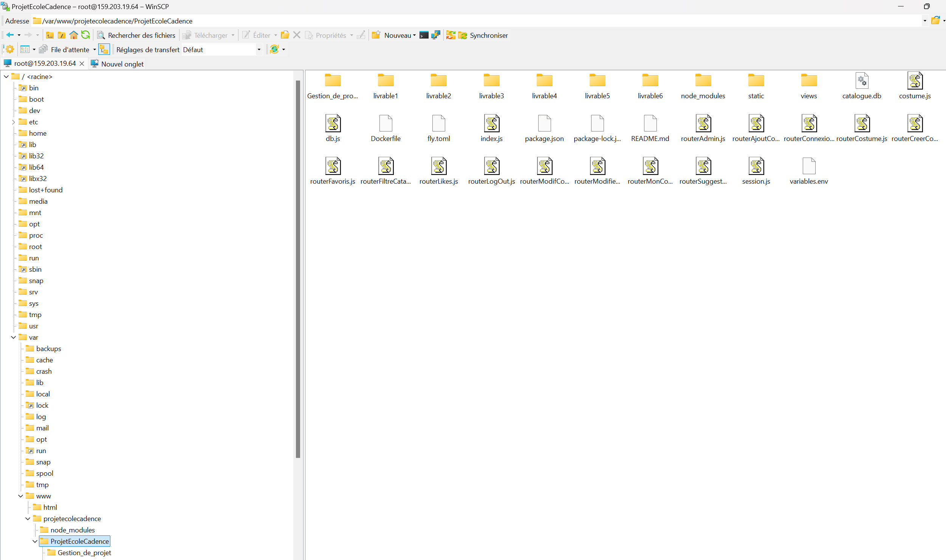

• Installez les dépendances du projet :

*bash*

Copier le code

*cd /var/www/projetecolecadence*

*npm install*

## Démarrage de l’application

Installez **PM2** pour exécuter l'application en arrière-plan :

bash

Copier le code

***sudo npm install -g pm2***

***pm2 start app.js --name "mon-application"***

***pm2 save***

***pm2 startup***

## Mise à Jour après Modification du Code

1. Connectez-vous au serveur via PuttY.
2. Naviguez vers le dossier du projet :

*cd /var/www/projetecolecadence*

1. Transférez les fichiers modifiés avec WinSCP.
2. Redémarrez l'application avec PM2 :

*pm2 restart mon-application*

# Résolution des problèmes

* Port non accessible : Vérifiez si le port est ouvert dans le pare-feu :

*sudo ufw allow 3001*

* Erreur Node.js : Vérifiez les journaux PM2 :

*pm2 logs projetecolecadence*

# Accès pour Émilie (compte administrateur)

Nom : Emilie

Mot de passe : 12